We nemen nu één kolom voor de boodschappen op de deuren (die boodschappen zijn tenslotte gelijk). We nemen daarnaast kolommen voor de boodschappen over de waarheid van de bordjes.
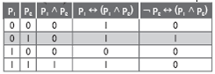
Dus achter deur 1 zit een prinses.

